第三天 遮罩及效果动画

树叶加载动画：路径动画+遮罩动画
遮罩动画：用于控制动画或图像的范围
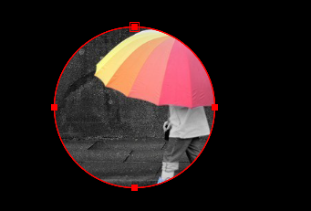
- 选择图层；
- 选择工具（在工具箱中按一会）
- 直接绘制所需要的图形；
重点：可以对遮罩的属性添加动画：
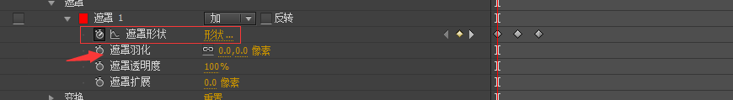

路径动画：将动画的运动轨迹指定到特定的路径上（开放或闭合的路径）
- 要有一个制作路径的对象层（图形图像均可）；
- 新建一个固态层（ctrl+Y）,在固态层上绘制路径；
- 将遮罩形状复制，粘贴到对象属性中的位置属性上；
- 自动生成帧；
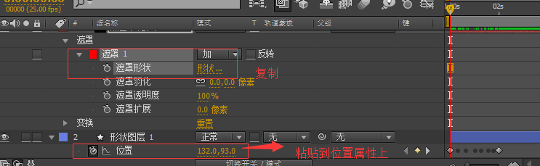
重点：时间轴反向帧
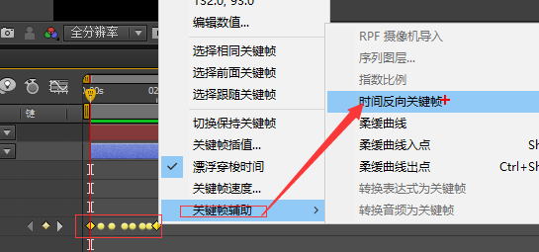
等比调整关键帧时间：按住Alt键，拖动时间轴上的关键帧；

效果动画与遮罩

效果动画：模拟仿真：
- 需要新建一个固态层（ctrl+Y）黑色
- 更改混合模式为添加（滤色）
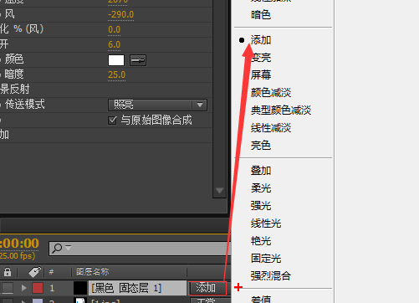

CC降雨 CC降雪：比较真实
卡通版：cc下雪 cc下雨
Ctrl +shift+Y:调整固态层设置

Cc粒子仿真世界：
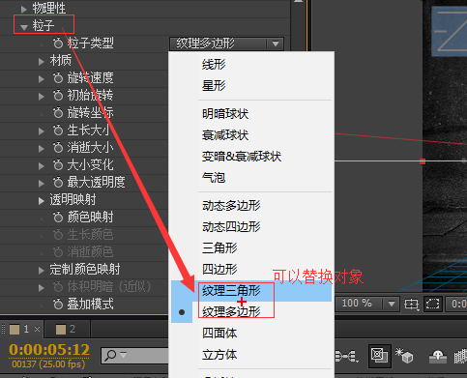
- 从材质中替换（将文件放到时间轴上）
- 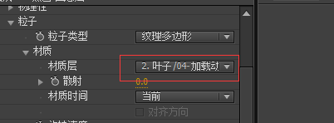
- 替换的文件导入时选择（文件大小）

如果添加效果的图层添加遮罩后，没有控制住范围
- 遮罩上面选择模式为无
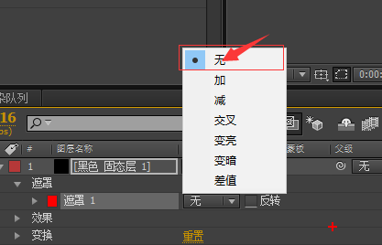
- 如果第一个问题解决，依然不能控制范围
将图层建立预合成（编组），选择第二项；然后再添加遮罩；
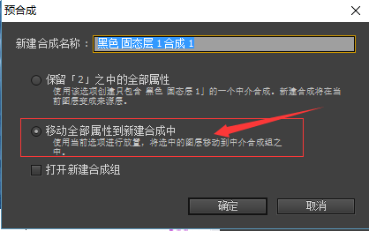

AE中的图形高级应用：

图形绘制的两种方法：
- 直接绘制：不能够编辑锚点，不能变形；
- 在绘制前，按住Alt+shift键绘制：可以编辑锚点

如何编辑图形：
- 选择锚点：使用钢笔工具，在锚点处变为实心箭头时选择
- 取消全部选择：选择钢笔，按住Ctrl键，在空白处单击
- 调整单个手柄：按住ctrl键，放到控制手柄上，变为转换点工具，可以调整单个手柄；

表动画：

可编辑的图层样式：将ps中的图层样式转换到AE中；
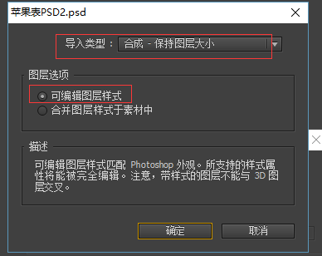
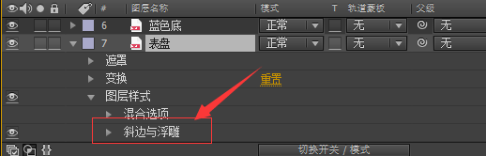

如果在ps 中，制作了图层编组，在AE中直接转化为合成；
在AE中，给对象添加图层样式（可以按照整体画布光源制作真实的投影效果）：
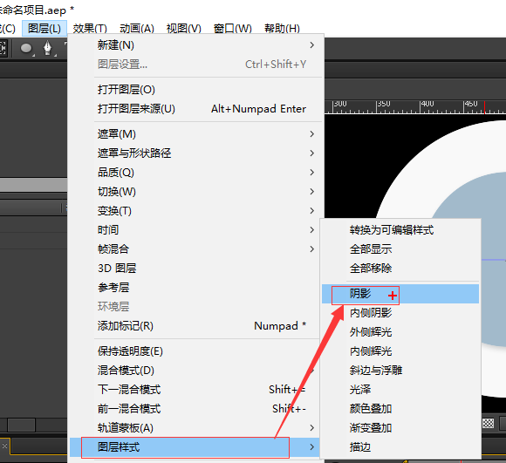

快捷键：
Ctrl+Alt+N | 新建项目 | 画布中有一个动画，然后要新建项目时；恢复到打开软件的状态
Ctrl+alt+; | 首选项 | 软件默认的设置
Ctrl+D | 复制时间层 | 包括已经制作的动画属性；
Ctrl+K | 重新设置合成选项 | 对应的是ctrl+N的修改
W | 旋转工具
< ＞ | 放大缩小预览区
按住空格 | 抓手
Alt+/ | 显示所有图像

